Instruktion typsnitt

Inom Älvsbyns kommun finns flera olika mailklienter, det innebär att det kan se olika ut hos olika personer. Här kan du följa hur det ser ut på två olika mailklienter när du ska byta typsnitt.
Vid frågor eller osäkerhet kontakta IT via e-tjänsten IT helpdesk eller via telefon 0929-171 00.
I Älvsbyns kommuns varumärkesmanual beskrivs vilka typsnitt som ska användas, Garamond är det standardtypsnitt som ska användas.

Alternativ 1, online
Gå in på webben och öppna din mail. Längst till höger klickar du på inställningar (kugghjulet).
Klicka på skriva och svara.
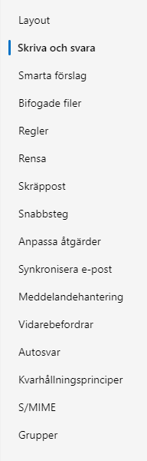

Gå till meddelandeformat och välj Garamond storlek 12.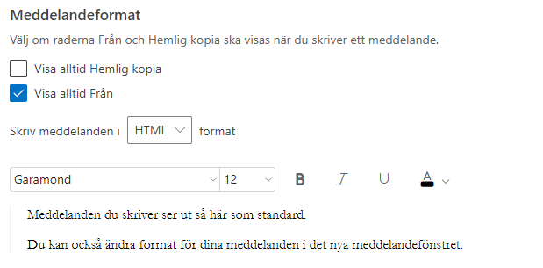
Tryck sedan spara.
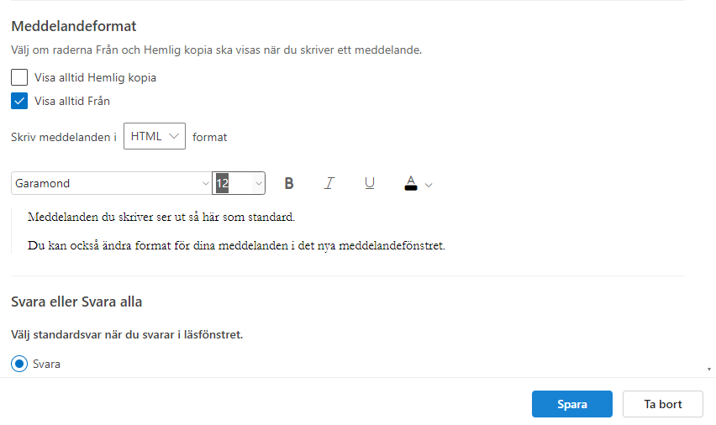

Alternativ 2, Outlook

Gå in via Outlookklienten på din dator.
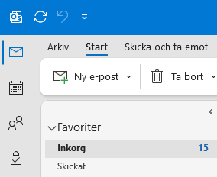
Gå in på arkiv.

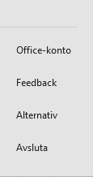
I menyn längst ner till vänster på sidan finner du knappen alternativ.

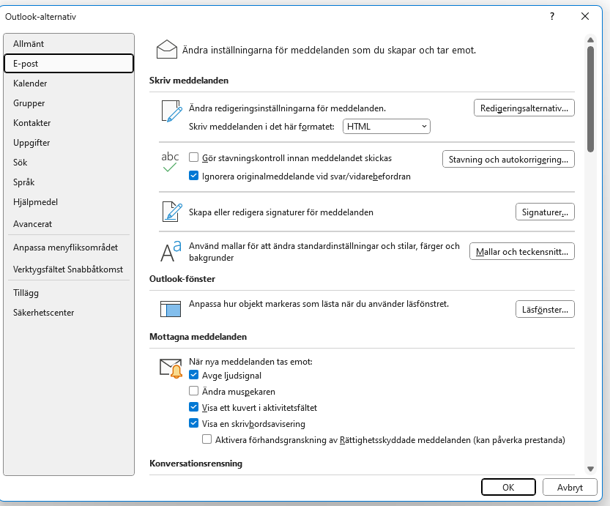
Välj E-post och sedan tryck på knappen mallar och teckensnitt.

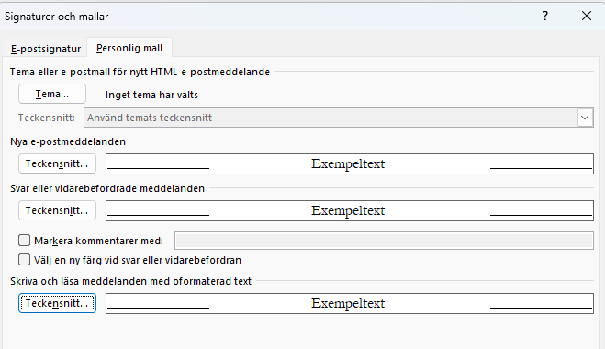
Ändra teckensnitt på alla tre ställen. Välj Garamond och storlek 12.

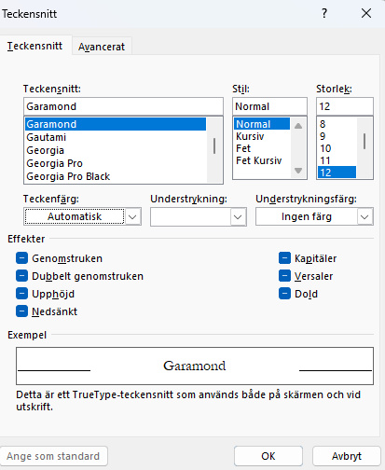
Tyck OK.

